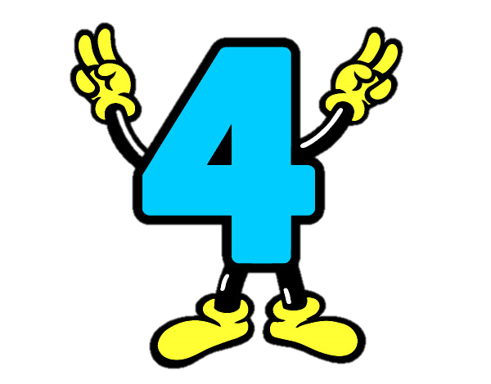

**Examen para el**

**Primer bloque**

**Cuarto Grado de Primaria**

**Nombre del alumno:**

**Grupo: Fecha:**

|  |  |  |  |  |
| --- | --- | --- | --- | --- |
| Asignatura | Reactivos | Puntos | Aciertos | Calificación |
| **Español** | **12** | **60** |  |  |
| **Matemáticas** | **20** | **90** |  |  |
| **Exploración de la naturaleza y la sociedad** | **15** | **60** |  |  |
| **Formación Cívica y Ética** | **6** | **25** |  |  |
| **Total** | **53** | **235** |  |  |

**Nombre de la Escuela:**

**GEOGRAFÍA**

**I Subraya la respuesta correcta**

1. ¿Cuál es el nombre del continente al que pertenece México?

A) Continente Africano

B) Continente Europeo

C) Continente Americano

D) Continente Asiático

2. ¿Qué nombre le damos a una gran extensión de tierra separada por los océanos o por algún tipo de limite terrestre?

A) Frontera

B) Océano

C) Península

D) Continente

3. ¿En cuántos estados se divide el territorio nacional?

A) 31

B) 32

C) 37

D) 22

4. ¿Cuál es el límite natural entre los Estados Unidos y México?

A) Río Bravo

B) Un muro de acero

C) Río Usumacinta

D) Golfo de México

5. ¿Cuál es el nombre oficial de nuestro país?

A) Territorio Mexicano

B) Mexicanos Unidos

C) Estados Unidos Mexicanos

D) Estados Unidos Americanos

6. ¿Cuáles son los limites naturales del territorio mexicano?

A) Bardas, Puentes, Mallas y muros.

B) Bosques, selvas y carreteras

C) Calles y avenidas

D) Ríos, Montañas, volcanes, mares...

7. ¿Con que país México se limita al sureste con…

A) Estados Unidos y Canadá

B) Cuba y Brasil

C) Chiapas y Oaxaca

D) Guatemala y Belice

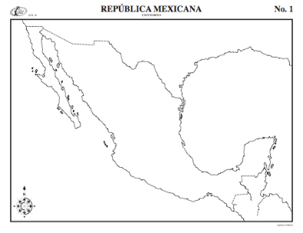8. En la siguiente imagen, señala correctamente, cuál es el océano pacífico…

9. Ilumina los países que limitan con México al Norte.

10. El país se divide en…

A) Municipios

B) Delegaciones

C) Entidades federativas

D) Estados y capitales

11. Los estados se dividen en…

A) Delegaciones

B) Capítales

C) Municipios

D) Entidades federativas

12. ¿ Cuál es la ciudad más importante de la República mexicana?

A) Ciudad de Monterrey

B) Ciudad de Guadalajara

C) Ciudad de México

D) Ciudad de Puebla

13. Esicre cual es la capital de el Estado donde vives ______________ .

14 Escribe 2 Estaodos que colindan con el tuyo _____________________________.

15. Son representaciones que permite conocer un territorio y lo que existe en él

A) Una leyenda

B) Coordenadas Geográficas

C) Un croquís

D) Un mapa

16. Son elementos de los mapas

A) Calles, avenidas y carreteras.

B) Ríos, lagos y mares

C) Escalas, leyenda y titul.

D) Dibujos, grafías y acotaciónes

17. Para orientarnos en un lugar, necesitamos utilizar…

A) Los puntos cardenales

B) La escala de un mapa

C) El centro de México

D) Las coordenadas Cartesinas

18. Nos permiten localización de lugares a partir de paralelos y meridianos.

A) Puntos cardinales

B) Coordenadas Geográficas

C) Rosa de los vientos

D) Las escalas

19. Coloca los nombres correctamente a la rosa de los vientos.



**II Llena la siguiente tabla con lo que se te pide.**

|  |  |  |  |
| --- | --- | --- | --- |
| **ESTADO** | **CAPITAL** | **ESTADO** | **CAPITAL** |
| **20**. San Luis Potosí |  | **25.** | Monterrey |
| **21**. Baja California sur |  | **26.** | Oaxaca |
| **22**. Jalisco |  | **27.** | Xalapa |
| **23**. Michoacán |  | **28.** | Puebla |
| **24.** Tabasco |  | **29.** | Zacatecas |
| **ESTADO** | | **CAPITAL** | |
| **30. MEXICO** | |  | |

**ESPAÑOL**

I Lee el siguiente texto y contesta las preguntas que se te indican.



1. El texto que acabas de leer es…

A) Literario

B) Informativo

C) Narrativo

D) Descriptivo

2. ¿En dónde buscarías información acerca de cómo se forman los huracanes?

A) En una revista de modas

B) En un libro de historia de México

C) En una página de internet sobre meteorología

D) En un libro de actividades

3. Un huracán es…

A) Un remolino de agua que se origina en tierra firme

B) Una tormenta formada por fuertes vientos que giran en circulo

C) Un tornado que se forma en las planicies al enfriarse el aire

D) Una gran ola producida por un temblor debajo del mar

4. De las siguientes preguntas, ¿Cuál es la que se contesta con la información del texto?

A) ¿Para qué sirve saber cómo se desplazan los huracanes?

B) ¿Cuáles son las etapas de un huracán?

C) ¿Qué pasa en el ojo del huracán?

D) ¿Cómo se forma un huracán?

5. ¿Qué pregunta está relacionada con las consecuencias de un huracán?

A) ¿Cómo se llama a los huracanes en Japón?

B) ¿Por qué a los huracanes se les asigna un nombre?

C) ¿A qué velocidad se desplazan los huracanes?

D) ¿Por qué los meteorólogos vigilan los huracanes?

6. Las palabras qué, cómo, cuándo y dónde, generalmente se emplean para…

A) Investigar sobre un tema

B) Escribir preguntas

C) Localizar información

D) Dirigir la atención de un tema

7. Las pregunta que se encuentran correctamente escritas es…

A) Como se asignan los nombres de los huracanes

B) ¿Que es un baguio…

C) ¿Por qué se le considera fenómenos severos de la naturaleza?

D) Los satélites ayudan a predecir a los huracanes?

8. ¿Cuál es la brevísima paráfrasis del texto del principio?

A) Durante años, los huracanes han devastado ciudades y poblados con vientos enfurecidos y los han inundado con lluvias abundantes

B) Los vientos de un huracán pueden durar horas o varios días

C) Los huracanes pueden causar graves daños a comunidades, sembradíos, y barcos

D) Los huracanes son muy destructivos por los vientos, olas, marea y las lluvias.

9. ¿Para qué sirve elaborar preguntas en una investigación?

A) Para aprender a redactar preguntas correctamente

B) para localizar la información que necesitamos

C) para no olvidar que las preguntas deben tener signos de interrogación

D) para saber lo que aprendimos en la investigación

10. Un subtema del texto anterior es…

A) Los huracanes tienen nombre

B) Los huracanes

C) Los huracanes destructivos

D) La introducción de los huracanes

II Lee el siguiente texto y contesta las preguntas correspondientes

*“Al señor magaña le dio lagaña, araña, maraña, por comer lasaña.”*

11. El texto anterior es un trabalenguas porque …

A) Es difícil de pronunciarlo

B) Es un acertijo que tiene rima

C) Nos hace reír

D) Comunica un mensaje

12. Las palabreas que te faltan en el siguiente trabalenguas son…

A) Plata y perro

El cloro no aclara la cara del loro, con aro de _____________,

claro que el cloro aclara el aro de oro en la cara del _____________.

B) plástico y sapo

C) Oro y Loro

D) Bronce y para

13. ¿Qué recurso se emplea en el trabalenguas?

A) Texto breve

B) Comparaciones

C) Palabras repetidas

D) Palabras difíciles de pronunciar

14. La palabra aborregado, se escribe con B porque…

A) Proviene de la misma familia que la palabra borrego

B) Es la forma correcta de escribirla

C) Las silabas ba, be y bi se escriben con B

D) Después del prefijo des, se escribe b

15. ¿Qué recurso se emplea en el trabalenguas?

Tan caro es ese carro que por caro no compro carro.

A) Palabras difíciles de pronunciar

B) Palabras que se repiten

C) Palabras que terminan igual

D) Palabras que terminan con la misma silaba

16. Una familia léxica son palabras que…

A) Tienen significados opuestos

B) Comparten el mismo lexema o raíz

C) Tiene el mismo significado, aunque sea distintas

D) Terminan igual

17. Es importante separar las palabras al escribir porque …

A) El texto se ve mejor

B) Se organizan las palabras

C) Se comprende mejor lo que se escribe

D) Se describe con mayor facilidad

18 – 20. Completa las siguientes familias de palabras.

|  |  |  |
| --- | --- | --- |
| **LIBRO** | **CASA** | **PERRO** |
|  |  |  |
|  |  |  |
|  |  |  |

Observa el siguiente croquis y responde lo que se te pide

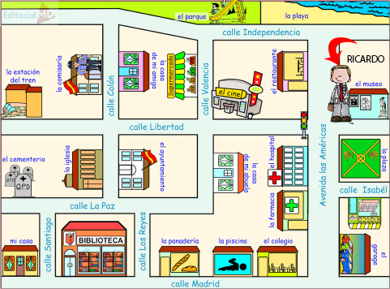

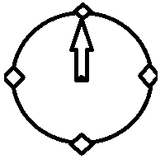21. Para ubicarse en el croquis anterior Ricardo usa una brújula como la siguiente. ¿asía que punto cardinal apunta la brújula?

A) Norte

B) Sur

C) Este

D) Oeste

22. Si Ricardo está en el Museo y avanza 1 cuadra al oeste sobre calle libertad. ¿A que lugar llega?

A) Cine

B) Ayuntamiento

C) El colegio

D) La Plaza

23. ¿Para que se usan los croquis?

A) Para ubicar el trayecto de un lugar a otro.

B) Para localizar abreviaturas.

C) Para nombrar objetos grades

D) Para conocer los lugares menos visitados en mi escuela

24. El símbolo que indica los puntos cardinales se llama…

A) Escala

B) Simbología

C) Rosa de los vientos

D) Orientación

****25. ¿Cuál de los siguientes símbolos representa una gasolinera?

D)

C)

B)

A)

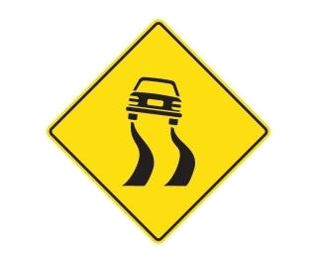26. La siguiente imagen corresponde al símbolo de…

A) Zona de serpientes

B) Zona de derrapes

C) Región desértica

D) Lugar de descanso

27. Los símbolos son imágenes que se usan en los croquis para…

A) Ilustrarlos y que se vean llamativos

B) que cualquier persona pueda entenderlo, sin importar su idioma

C) disminuir los accidentes de transito

D) identificar la velocidad que puede ir en una carretera

28. Son ejemplos de siglas

A) IMSS, ISSSTE, Metro

B) Dr., Sr., Ing.

C) SEP, UNAM, POLI

D) Av., Lic., ONU

29. Son ejemplos de abreviaturas

A) IMSS, ISSSTE, Sr

B) SEP, UNAM, POLI

C) Dr., Metro., Ing.

D) Av., Lic., ONU

30. Las abreviaturas son:

A) Representaciones cortas de palabras

B) Letras principales de una palabra

C) Palabras que se escriben a la mitad

D) Formas diferentes de escribir

**MATEMATICAS**

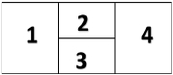

I Lee las preguntas y subraya la respuesta correcta.

1. ¿Qué fracción representa la superficie No. 2?

A) 2/6

B) 3/4

C) 1/6

D) 1/3

2. ¿Qué Fracción representa la superficie No. 1?

A) 2/6

B) 3/4

C) 1/6

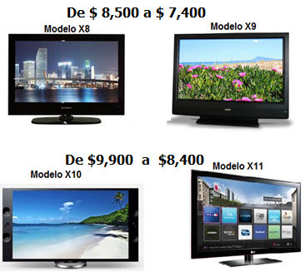D) 1/3

**II. Observa el siguiente cartel de descuentos en televisiones y contesta las preguntas.**

3. ¿Cuáles modelos de televisión tienen mayor descuento?

A) Cualquier televisión

B) los modelos x8 ó x9

C) los modelos 10 y x11

D) los modelos x11 y x9

**4. Si tengo que dar 14 abonos de $600.00, ¿Cuál televisión puedo comprar?**

A) Modelo x8 y x9

B) Modelo x8 y x10

C) Modelo x10 y x11

D) Modelo x11 y x9

5. Don Paco quiere comprar la televisión Modelos X8 y dará la siguiente cantidad para pagarla

**4 billetes de $500, 3 billetes de $100 y 5 billetes de $20.**

¿Cuánto es lo que dará?

A) $ 2400.00

B) $ 5020.00

C) $ 3100.00

D) $ 2800.00

**III Resuelve los siguientes problemas. Escribe la descomposición polinómica.**

Julián y Lety están contando el dinero que tiene ahorrado.

Julián tiene 7 billetes de $100.00, 4 billetes de $ 50.00; 4 monedas de $ 2.00 y 5 monedas de $ 1.00. Lety tiene 4 billetes de $ 100.00, 9 billetes de $ 20.00, 11 monedas de $10 y 20 monedas de $ 5.00.

6 ¿Cuánto dinero tiene cada uno?

A) $ 913.00 y 790.00

B) $ 908.00 y 780.00

C) $ 908.00 y 7090.00

D) $ 913.00 y 970.00

7. Ordena de menor a mayor las siguientes cantidades

76,359 – 67,953 – 76,953 – 67,359 – 66,258

1-

2-

3-

4-

5-

HOJA DE RESPUESTAS

|  |  |
| --- | --- |
| **GEOGRÁFIA** | |
| **I** | |
| 1 | C |
| 2 | A |
| 3 | B |
| 4 | A |
| 5 | C |
| 6 | D |
| 7 | D |
| 8 | … |
| 9 | … |
| 10 | D |
| 11 | B |
| 12 | C |
| 13 | … |
| 14 | … |
| 15 | C |
| 16 | D |
| 17 | A |
| 18 | B |
| 19 | Nort -Est-Sur-Oes |
| **II** | |
| 20 | San Luis |
| 21 | La Paz |
| 22 | Guadalajara |
| 23 | Morelia |
| 24 | Tabasco |
| 25 | Nuevo León |
| 26 | Oaxaca |
| 27 | Veracruz |
| 28 | Puebla |
| 29 | Zacatecas |
| 30 | Toluca |

|  |  |
| --- | --- |
| **ESPAÑOL** | |
|  | |
| 1 | B |
| 2 | C |
| 3 | B |
| 4 | D |
| 5 | C |
| 6 | D |
| 7 | C |
| 8 | D |
| 9 | B |
| 10 | A |
| 11 | A |
| 12 | C |
| 13 | D |
| 14 | A |
| 15 | C |
| 16 | B |
| 17 | C |
| 18 | Librería, librero, libreta |
| 19 | Casería, Caserío, Casero, |
| 20 | Perra, perrito, perrote |
| 21 | A |
| 22 | A |
| 23 | A |
| 24 | C |
| 25 | C |
| 26 | B |
| 27 | B |
| 28 | C |
| 29 | B |
| 30 | A |

|  |  |
| --- | --- |
| **MATEMÁTICAS** | |
| **I** | |
| 1 | C |
| 2 | D |
| 3 | C |
| 4 | C |
| 5 | A |
| II | |
| 6 | A |
| 7 | 66, 258  66, 359  67,953  76,359  76,953 |